**Comportamiento de los colores en un computador**

**RGB**

En las pantallas, la sensación de color se produce por la mezcla aditiva de rojo, verde y azul. Las pantallas se dividen en puntos minúsculos llamados [píxeles](https://es.wikipedia.org/wiki/P%C3%ADxel) formados por tres subpíxeles de colores primarios de luz, cada uno de los cuales brilla con una determinada intensidad.

Al principio, la limitación en la profundidad de color de la mayoría de los [monitores](https://es.wikipedia.org/wiki/Monitor_de_computadora) condujo a una gama limitada a 216 colores, definidos por el cubo de color, mediante la fórmula 63=216. No obstante, el predominio de los monitores de 24-bit (resultante de 224), posibilitó el uso de 16,7 millones de colores del espacio de color [HTML](https://es.wikipedia.org/wiki/HTML) RGB.

La gama de colores de la [Web](https://es.wikipedia.org/wiki/Web) consiste en 216 combinaciones de rojo, verde y azul, donde cada color puede tomar un valor entre seis diferentes (en numeración [hexadecimal](https://es.wikipedia.org/wiki/Hexadecimal)): #00, #33, #66, #99, #CC o #FF, cuyos valores respectivos en sistema decimal equivalen a 0, 51, 102, 153, 204 y 255, que tienen un porcentaje de intensidad de 0%, 20%, 40%, 60%, 80% y 100%, respectivamente. Esto nos permite dividir los 216 colores en un cubo de dimensión 6.

Se procura que los píxeles sean de un color tal que cuanto más saturado sea, será mejor, pero nunca se trata de un color absolutamente puro. Por tanto la producción de colores con este sistema tiene limitaciones:

La derivada del funcionamiento de las mezclas aditivas: sólo pueden ser obtenidos los colores interiores del triángulo formado por los tres colores primarios de luz.

La derivada del hecho que los colores primarios usados no son absolutamente monocromáticos.

Las diversas pantallas no son iguales exactamente, además de ser configurables por los usuarios, con lo cual varios parámetros pueden variar.

Esto implica que las codificaciones de los colores destinadas a las pantallas se deben interpretar como descripciones relativas, y entender la precisión de acuerdo con las características de la pantalla.

Codificación hexadecimal del color

[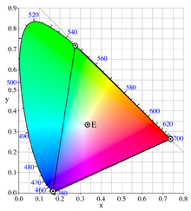](https://commons.wikimedia.org/wiki/File:CIExy1931_CIERGB.png)

Colores de la CIE.

La codificación dodecadecimal del color permite expresar fácilmente un color concreto de la escala RGB, utilizando la notación hexadecimal, como en el lenguaje HTML y en [JavaScript](https://es.wikipedia.org/wiki/JavaScript). Este sistema utiliza la combinación de tres códigos de dos dígitos para expresar las diferentes intensidades de los colores primarios RGB .

|  |  |  |
| --- | --- | --- |
| El blanco y el negro | | |
| [Negro](https://es.wikipedia.org/wiki/Negro_(color)) | #000000 | Los tres [canales](https://es.wikipedia.org/wiki/Canal_(imagen_digital)) están al mínimo 00, 00 y 00 |
| [Blanco](https://es.wikipedia.org/wiki/Blanco_(color)) | #FFFFFF | Los tres canales están al máximo FF, FF y FF |

En el sistema de numeración hexadecimal, además de los números del 0 al 9 se utilizan seis letras con un valor numérico equivalente; a=10, b=11, c=12, d=13, e=14 y f=15. La correspondencia entre la numeración hexadecimal y la decimal u ordinaria viene dada por la siguiente fórmula:

decimal = primera cifra hexadecimal × 16 + segunda cifra hexadecimal

La intensidad máxima es ff, que se corresponde con (15×16)+15= 255 en decimal, y la nula es 00, también 0 en decimal. De esta manera, cualquier color queda definido por tres pares de dígitos.

|  |  |  |
| --- | --- | --- |
| Los tres colores básicos | | |
| [Rojo](https://es.wikipedia.org/wiki/Rojo) | #ff0000 | El canal de rojo está al máximo y los otros dos al mínimo |
| [Verde](https://es.wikipedia.org/wiki/Verde) | #00ff00 | El canal del verde está al máximo y los otros dos al mínimo |
| [Azul](https://es.wikipedia.org/wiki/Azul) | #0000ff | El canal del azul está al máximo y los otros dos al mínimo |

|  |  |  |
| --- | --- | --- |
| Las combinaciones básicas | | |
| [Amarillo](https://es.wikipedia.org/wiki/Amarillo) | #ffff00 | Los canales rojo y verde están al máximo |
| [Cian](https://es.wikipedia.org/wiki/Cian_(color)) | #00ffff | Los canales azul y verde están al máximo |
| [Magenta](https://es.wikipedia.org/wiki/Magenta) | #ff00ff | Los canales rojo y azul están al máximo |
| Gris claro | #D0D0D0 | Los tres canales tienen la misma intensidad |
| Gris oscuro | #5e5e5e | Los tres canales tienen la misma intensidad |

A partir de aquí se puede hacer cualquier combinación de los tres colores.

|  |  |  |  |  |  |  |  |
| --- | --- | --- | --- | --- | --- | --- | --- |
| Colores definidos por la especificación HTML 4.01 | | | | | | | |
| Color | Hexadecimal | Color | Hexadecimal | Color | Hexadecimal | Color | Hexadecimal |
| cyan | #00ffff | black | #000000 | blue | #0000ff | fucsia | #ff00ff |
| gray | #808080 | green | #008000 | lime | #00ff00 | maroon | #800000 |
| navy | #000080 | olive | #808000 | purple | #800080 | red | #ff0000 |
| silver | #c0c0c0 | teal | #008080 | white | #ffffff | yellow | #ffff00 |

Los colores más saturados y los más luminosos

[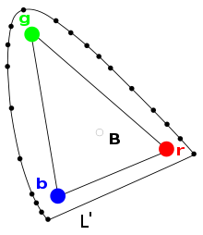](https://commons.wikimedia.org/wiki/File:Modelo_RGB.svg)

esquema CIE.

Supongamos tres fuentes luminosas, r, g y b, de las características indicadas en el gráfico adjunto:

Cualquier color que se pueda obtener a partir de esos tres colores primarios tendrá la forma:

(ir, ig, ib)

donde ir, ig e ib son los coeficientes de las intensidades correspondientes a cada color primario.

Si situamos los colores obtenidos en el gráfico, tenemos que:

Si dos de los coeficientes son nulos, el color se sitúa en el vértice correspondiente al color de coeficiente no nulo.

Si un coeficiente es nulo, el color se sitúa en uno de los lados del triángulo: el conjunto de todos ellos son los colores más saturados.

Si ninguno de los coeficientes es nulo, el color se sitúa en un punto del interior; cuanto más parecidos sean los tres coeficientes, más cerca estará del blanco (en el centro).

Al representar combinaciones de tres valores independientes en un diagrama que sólo tiene dos, resulta que a cada punto del diagrama le corresponde toda una familia de colores. Por ejemplo, los siguientes colores tienen la misma proporción de rojo, verde y azul, y por tanto les corresponde el mismo punto del gráfico. Sólo se diferencian en la intensidad.

|  |  |  |
| --- | --- | --- |
| Variación de las intensidades | | |
| 100, 50, 0 | #643200 | Marrón oscuro |
| 200, 100, 0 | #c86400 | Marrón claro |
| 150, 75, 0 | #964b00 | Marrón |

Si las intensidades ir, ig e ib tienen un límite superior (255), la condición necesaria y suficiente para que un color sea el más intenso de la familia (es decir, de los representados por el mismo punto) es que al menos uno de sus coeficientes sea 255.

Los colores que presentan la máxima saturación y la máxima luminosidad a la vez, son los que reúnen dos requisitos: al menos uno de los coeficientes es 255 y al menos uno de los coeficientes es 0. De esto se deduce que los colores más saturados y más luminosos siguen la siguiente secuencia:

|  |  |  |  |
| --- | --- | --- | --- |
|  |  |  |  |
|  |  |  |
|  |  |  |

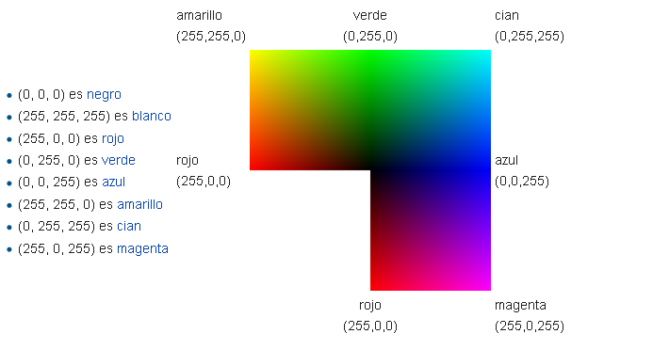

CMYK

CMK siglas de Cyan, Magenta y Key) es un modelo de color sustractivo que se utiliza en la impresión en colores. Es la versión moderna y más precisa del antiguo modelo tradicional de coloración (RYB), que se utiliza aún en pintura, impresiones a 3D y serigrafia. Permite representar una gama de colores más amplia que este último, y tiene una mejor adaptación a los medios industriales.

Por varias razones, el negro generado al mezclar los [colores primarios](https://es.wikipedia.org/wiki/Colores_primarios) sustractivos no es ideal y por lo tanto, la impresión a cuatro tintas utiliza el negro además de los colores primarios sustractivos amarillo, magenta y cian. Entre estas razones destacan:

Una mezcla de pigmentos amarillo, cian y magenta rara vez produce negro puro porque es casi imposible crear suficiente cantidad de pigmentos puros.

Mezclar las tres tintas sólo para formar el negro puede humedecer al papel si no se usa un [tóner](https://es.wikipedia.org/wiki/T%C3%B3ner) seco, lo que implica un problema en la impresión en grandes tirajes, en la que el papel debe secarse lo suficientemente rápido para evitar que se marque la siguiente hoja. Además el papel de baja calidad, como el utilizado para los periódicos, se puede romper si se humedece demasiado.

El texto se imprime, frecuentemente, en negro e incluye detalles finos si la tipografía es con [serif](https://es.wikipedia.org/wiki/Serif" \o "Serif). Para reproducir el texto utilizando tres tintas sin que se desvanezca o difumine ligeramente el símbolo tipográfico, se requeriría un registro extremadamente preciso. Esta manera de generar el color negro no es posible, en la práctica, si se desea una fiel reproducción en la densidad y contorno de la tipografía (al tener que alinear las tres imágenes con demasiada exactitud).

Desde un punto de vista económico, el uso de una unidad de tinta negra, en vez de tres unidades de tintas de color, puede significar un gran ahorro, especialmente porque la tinta negra es, por lo general, mucho más económica que cualquier tinta de color.

Se le llama key al negro, en vez de usar la letra B, por ser un nombre corto del término key plate utilizado en la impresión. Esta placa maestra imprimía el detalle artístico de una imagen, usualmente en tinta negra. El uso de la letra K también ayudó a evitar confusiones con la letra B utilizada en el acrónimo [RGB](https://es.wikipedia.org/wiki/Modelo_RGB). La cantidad de negro a utilizar, para reemplazar las cantidades de las otras tintas, es variable y la elección depende de la tecnología, el tipo de papel y la clase de tinta usada. Procesos como el undercolor removal, el undercolor addition y el reemplazo de componente gris, se usan para decidir la mezcla final, con lo cual diferentes recetas de CMYK se utilizarán dependiendo de la tarea de impresión. Cuando el negro se mezcla con otros colores, resulta un negro más negro llamado "negro enriquecido", o "negro de registro", o "super-negro".

Tintas

[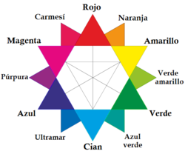](https://commons.wikimedia.org/wiki/File:CMYK_color_wheel-es.png)

[Círculo cromático](https://es.wikipedia.org/wiki/C%C3%ADrculo_crom%C3%A1tico) elaborado a partir de los colores primarios del modelo CMY/CMYK.

Los pigmentos típicos de coloración CMYK son el cian de [ftalocianina](https://es.wikipedia.org/wiki/Ftalocianina" \o "Ftalocianina) de cobre (pigmento azul 15:4), magenta de [quinacridona](https://es.wikipedia.org/wiki/Quinacridona" \o "Quinacridona)(pigmento rojo 122), amarillo [diarilado](https://es.wikipedia.org/w/index.php?title=Diarilado&action=edit&redlink=1" \o "Diarilado (aún no redactado)), (amarillo 12) y [negro de carbón](https://es.wikipedia.org/wiki/Negro_de_carb%C3%B3n).[1](https://es.wikipedia.org/wiki/Modelo_de_color_CMYK#cite_note-1)​

Comparación con el modelo RGB[[editar](https://es.wikipedia.org/w/index.php?title=Modelo_de_color_CMYK&action=edit&section=3" \o "Editar sección: Comparación con el modelo RGB)]

El uso de la impresión a cuatro tintas genera un buen resultado con mayor contraste. Sin embargo, el color visto en el monitor de una [computadora](https://es.wikipedia.org/wiki/Computadora) seguido es diferente al color del mismo objeto en una impresión, pues los modelos CMYK y RGB tienen diferentes [gamas de colores](https://es.wikipedia.org/wiki/Gamas_de_colores). Por ejemplo, el [azul](https://es.wikipedia.org/wiki/Azul) puro (En 24 y 32 bits= RGB=0,0,255) es imposible de reproducir en CMYK. El equivalente más cerca en CMYK es un tono azulvioláceo.

Los [monitores](https://es.wikipedia.org/wiki/Monitor_de_computadora) de [ordenador](https://es.wikipedia.org/wiki/Ordenador), y otras pantallas, utilizan el modelo RGB, que representa el color de un objeto como una mezcla aditiva de luz [roja](https://es.wikipedia.org/wiki/Rojo), [verde](https://es.wikipedia.org/wiki/Verde) y [azul](https://es.wikipedia.org/wiki/Azul) (cuya suma es la luz blanca). En los materiales impresos, esta combinación de luz no puede ser reproducida directamente, por lo que las imágenes generadas en los ordenadores, cuando se usa un programa de [edición](https://es.wikipedia.org/wiki/Editor_de_im%C3%A1genes), [dibujo vectorial](https://es.wikipedia.org/wiki/Dibujo_vectorial), o [retoque fotográfico](https://es.wikipedia.org/wiki/Retoque_fotogr%C3%A1fico) se debe convertir a su equivalente en el modelo CMYK que es el adecuado cuando se usa un dispositivo que usa tintas, como una [impresora](https://es.wikipedia.org/wiki/Impresora), o una máquina [ófset](https://es.wikipedia.org/wiki/%C3%93fset).

**Conversiones**

Foto de referencia impresa mediante un proceso de [cuatricromía](https://es.wikipedia.org/wiki/Cuatricrom%C3%ADa).

Es interesante reseñar que las conversiones aquí mencionadas son del tipo nominal. Producirán una conversión reversible entre RGB y un subconjunto de CMYK; es decir, se puede escoger un color de la paleta RGB y convertirlo a ciertos colores CMYK, y de estos colores CMYK obtener de nuevo en la reconversión a RGB los colores originales que les corresponden. Sin embargo, la conversión contraria (de colores CMYK a RGB) generalmente si que no es reversible; es decir que un color dado en CMYK y que es convertido a RGB, no resultará en el color CMYK original cuando sea reconvertido nuevamente a la paleta CMYK.

Además, los colores CMYK se pueden llegar a imprimir en tonos muy diferentes a como se aprecian en un monitor. No hay ninguna "buena" regla de conversión entre RGB y CMYK, porque ninguno de los modelos representan un espacio de color absoluto.

**Conversión entre RGB y CMYK**

[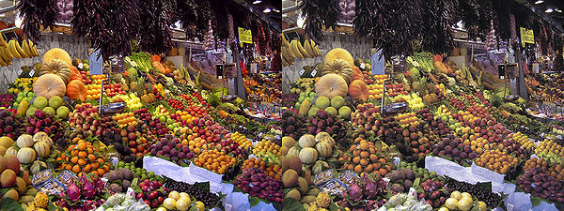](https://commons.wikimedia.org/wiki/File:La_Boqueria_RGB_VS_CMYK.jpg)

Imagen comparativa en la que se observan las diferencias en el color entre el modelo RGB (izquierda) y el modelo CMYK (derecha).

Para convertir entre RGB y CMYK, se utiliza un valor CMY intermedio. Los valores de color se representan como un [vector](https://es.wikipedia.org/wiki/Vector_(f%C3%ADsica)), pudiendo variar cada uno de ellos entre 0.0 (color inexistente) y 1.0 (color totalmente saturado):

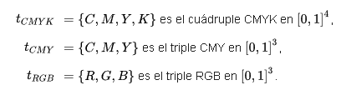

**Conversión CMYK a RGB**

Para lograr la conversión, primero se pasa de CMYK a CMY, y posteriormente a RGB.

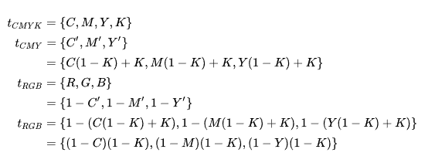

**Mapeado de RGB a CMYK**

[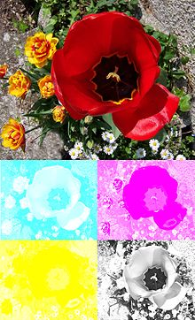](https://commons.wikimedia.org/wiki/File:SubtractiveColorSynthesis_CMYK_2.jpg)

Como se puede apreciar, la imagen superior se ha obtenido superponiendo las cuatro capas de la parte inferior. Obsérvese que cada una de las imágenes inferiores corresponde a un color básico del modelo CMYK.

Se puede [mapear](https://es.wikipedia.org/wiki/Funci%C3%B3n_matem%C3%A1tica) un color RGB dado a uno de los muchos colores CMYK semi-equivalentes posibles. La mejor opción es aquella que hace uso de K lo máximo posible, y proporciones restantes de CMY lo menos posible. Por ejemplo, #808080 ([gris](https://es.wikipedia.org/wiki/Gris), la mitad exacta entre blanco y negro) será mapeado a (0,0,0,0.5) y no a (0.5,0.5,0.5,0).

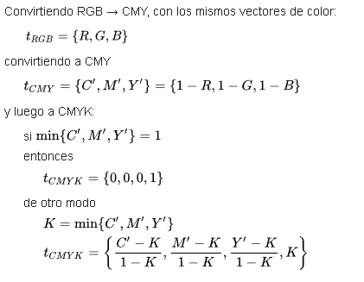

Su utilización en artes gráficas

Su uso generalizado se da en el contexto de las [artes gráficas](https://es.wikipedia.org/wiki/Artes_gr%C3%A1ficas). Las [imprentas ófset](https://es.wikipedia.org/wiki/%C3%93fset) imprimen, generalmente, en estos 4 colores más tintas planas especiales, si se diera el caso (los comúnmente denominados colores [Pantone](https://es.wikipedia.org/wiki/Pantone" \o "Pantone)). Es por esto, que antes de enviar cualquier trabajo a la imprenta deberemos convertir los colores del documento a CMYK para que los colores de impresión sean lo más correctos posibles.